Тернопільський обласний благодійний фонд «Майбутнє сиріт» www.orphansfuture.org
тел.: 097-553-0820(Андрій), 096-683-9013(Ірина), ел.пошта: office@orphansfuture.org

Запрошення для ЗМІ
Прес – конференція
«Не рибку - а вудочку»: як підготуватись випускнику інтернату до самостійного життя?
Час та Місце проведення: о 11:00 год. 15 березня 2017 року, в приміщенні Тернопільського ресурсного Центр для випускників інтернатних закладів за адресою: м.Тернопіль, вул. Чумацька 37 (50м. від зупинки ТНЕУ вул..Мазепи)
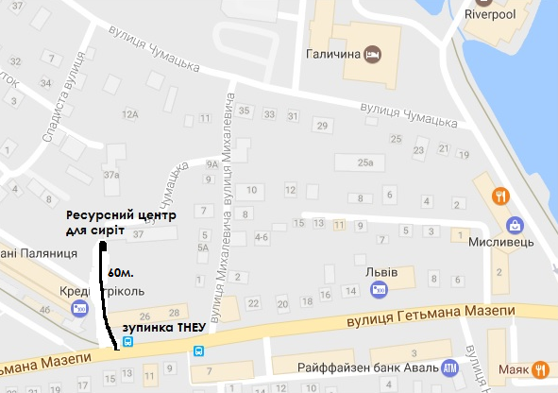
Ініціатор та організатор щорічної програми: Тернопільський благодійний фонд «Майбутнє сиріт» при сприянні Управління освіти та науки Тернопільської ОДА.
Учасники конференції: випускники інтернатних закладів, кваліфіковані тренери громадських та благодійних організацій: Християнський Центр «УСПІХ», Молодіжний Центр Розвитку «МІСТ», БФ «Карітас-Тернопіль», Тернопільський обласний молодіжний Центр Праці, управління освіти і науки покажуть результати багаторічної роботи з дітьми-сиротами та пригощатимуть смачною кавою, чаєм та солодощами.
Мета: Привернути увагу суспільства до проблем, з якими стикаються випускники інтернатних закладів, віком 14-18 років і як благодійні та громадські організації м.Тернополя сприяють в соціалізації та адаптації випускників до самостійного дорослого життя, поза межами інтернатних закладів.
Проблема: вихованці інтернатних закладів не готові до реалій самостійного життя після виходу зі школи. Роками, перебуваючи в таких умовах, діти звикають до безкоштовних послуг, що надає заклад (держава), і тим самим стають споживачами, які не здатні самостійно повноцінно керувати своїм життям після виходу зі школи, досягнути успіху чи створити власну сім’ю. Система інтернатних закладів не забезпечує таких дітей реальною індивідуальною формою підтримки і навчанні у підготовці до дорослого самостійного життя після виходу зі школи.
Вирішення цієї проблеми є:
Щорічна тренінгова програма фонду «Майбутнє сиріт» -«На порозі самостійного життя» об’єднує небайдужих Тернопільських ЗМІ, громадськість, бізнес-структури та державні органи влади у вирішенні проблем сиріт, та залученні дітей-сиріт до процесу соціалізації і адаптації у суспільстві. Під час програми, кожна дитина, випускних класів (9-11кл.) має можливість за три-чотири приїзди в м.Тернопіль на вихідних (пт, сб, нд), зануритись в реальні умови життя: проживання в гуртожитку з іншими дітьми, самостійне приготування сніданків та вечері, користування громадським транспортом; навчання основним навикам, таким як: вміння спілкуватися з оточуючими новими людьми, налагодженні та підтримці стосунків, вирішенні конфліктів, пошуку та отриманні роботи, фінансова грамотність, культура стосунків, сім’ї, родини, практичні життєві навички (планування та здійснення покупок в місцевих супермаркетах). Дана програма дає можливість розвитку у дитини відповідальності, активності, впевненні, самостійності, що полегшує процес соціалізації. Окрім цього, до реалізації Програми залучені колишні вихованці інтернатних закладів, які діляться з дітьми власним досвідом самостійного життя, труднощами та злетами, що позитивно впливає на кругозір дитини. Також Програма включає в себе та виховує у дітей - якісне дозвілля.
Досвід: Вже протягом п’яти років (з 2012 року) Програму пройшли близько 120 вихованців інтернатних закладів м.Бережани, м.Тернопіль, с.Струсів, с.Нове Село, смт. Коропець віком 14-18 років, а це саме: 90 днів життя в реальних умовах, 60 разів готували самостійно їжу, 30 разів здійснювали покупки в супермаркетах і магазинах за реальні кошти і вчилися самостійно розпоряджатись ними, складали меню на день, близько 60 разів місцеві ресторани, кафе і бари, годували безкоштовно обідами учасників програми. Залучено близько 12 тренерів з досвідом роботи з сирітською молоддю з 5 неприбуткових організацій міста Тернополя, а також 15 активних волонтерів фонду. За цей період, випускники самостійно вчилися приймати рішення, правильно використовувати фінанси, обирати майбутню професію, навчились впевнено висловлювати свою думку та презентувати себе, побороли страх перед майбутнім життям, зважили свої сили у нових випробуваннях, заводять нових друзів та поступово готуються до сімейного життя. Також знизився рівень алкозалежності серед випускників, де кожний зайнятий певним видом діяльності після завершення школи. Проте ми розуміємо, що такий процес повинен бути постійним адже, чи то 10 років перебування в закладі чи тільки 3 роки, всеодно залишив споживацький та безвідповідальний характер у більшості випускників, і тому волонтери фонду «Майбутнє сиріт», не залишають своїх підопічних після навчальних програм, а продовжують супроводжувати їх у дорослому житті за допомогою навчальних та розвивальних проектів, як: робота Ресурсного Центру для випускників інтернатів, робота «Молодіжного клубу для молоді з числа сиріт».
Коротко про фонд «Майбутнє сиріт»
Місією фонду є надання якісної допомоги вихованцям та випускникам інтернатних закладів Тернопільської області, для підтримки всебічного розвитку та успішної адаптації їх у соціумі.
Цілі благодійного фонду:
- підготувати дітей-сиріт, та дітей, які виховуються в інтернатних закладах до реалій самостійного дорослого життя;
- забезпечити кожного вихованця та випускника інтернатного закладу необхідними освітніми та соціальними ресурсами для саморозвитку та успішного життя;
- сприяти сімейним формам виховання дітей-сиріт замість інтернатів
Напрямки роботи фонду та проекти:
- Проект «Навчання основним навичкам самостійного життя»
- Проект «Наставництво для дитини-сироти».
- Тернопільський Ресурсний Центр для випускників інтернатних закладів, молоді, студентів з числа дітей-сиріт (вул. Чумацька 37): надання безкоштовних послуг психолога, вільний доступ до принтера, комп'ютера, інтернету, міні кухні, пральної машини, бібліотеки
- Молодіжний Клуб «Успішна молодь» для активної молоді з числа сиріт віком 16-25 років
- Пропаганда сімейних форм виховання дітей-сиріт та участь в процесі реформи інтернатної системи
- Літні навчальні табори за участю іноземних волонтерів
Дані проекти тривають на постійній основі, і Фонд «Майбутнє сиріт» отримав
4 національні нагороди за свою діяльність:
- «Благодійник року - 2007»
- «Народний благодійник - 2011»
- «Регіональний благодійник - 2013»
- «Прозорість в благодійності 2015»
Додаткова інформація:
До нас завжди можна звернутись за адресою:
м.Тернопіль, вул.Чумацька 37 (біля зупинки ТНЕУ) або відвідавши наш сайт www.orphansfuture.org

